Домашнее задание на тему:

«Расчет параметров ЖРДУ»

Цель работы: Спроектировать ЖРДУ с замкнутой схемой по заданным давлении в камере сгорания, тяге и компонентам топлива.
Определить давление в газогенераторе, перепад давления на турбине, мощность элементов ТНА, а также составить принципиальные схемы спроектированной ДУ
Исходные данные ЖРДУ:
Замкнутая схема с окислительным ГГ (ОГГ) и восстановительным ГГ (ВГГ) без вспомогательного насоса.
Компоненты топлива: $Синтин+О2(ж)$.
Тяга $P=7,77·{10}^{6} Н$.
Давление в камере: $p_{К}=13·{10}^{6} Па.$
Удельный пустотный импульс: $J_{УД}=3200 м/с.$
Параметры ТНА и ЖГГ: $η_{Т}=0,8; η_{Н О}=0,67; η_{Н Г}=0,57.$
Плотность компонентов: $ρ_{О}=1140 кг/м^{3}; ρ_{Г}=851 кг/м^{3}.$
Массовое соотношения компонентов: $K_{m}=2,7$
Показатель адиабаты: $k_{ГГ}=1.32.$
Соотношение компонентов в ГГ: $К_{m ОГГ}=32,5; К_{m ВГГ}=0,7.$
$${(RT)}_{ ОГГ}={(RT)}_{ ВГГ}=184·{10}^{3} Дж/кг.$$

Решение:
Массовые характеристики:
$${\dot{m}}_{∑}=\frac{P}{J_{УД}}=2.428*10^3 кг/с$$
$${\dot{m}}_{О}={\dot{m}}_{∑}*\frac{K_{m}}{\left(1+K_{m}\right)}=1,775*{10}^{3} кг/с$$
$${\dot{m}}_{Г}={\dot{m}}_{∑}- {\dot{m}}_{О}=652,722 кг/с$$
Определение баланса мощностей ТНА
ОГГ
$$T_{ГГO}=707.3 K$$
$$К_{Mгго}=32.5$$
$$R_{гго}=260.5\frac{Дж}{кг*К}$$
$$k_{гг}=1.32$$
$$ɳ_{г}=0,576;ɳ_{o}=0.677; ɳ_{Т}=0.819;$$

Перепад давления между насосом и ГГ:
$$Δp_{гг}=2*{10}^{6}Па$$
$$Δp_{ро}=1,5*{10}^{6}Па$$
$$Р_{Iо}=3*10^5Па$$
$$P_{Iг}=2*{10}^{5}Па$$
Построение графика баланса мощностей ТНА:
$$Р_{2о}\left(Р_{гг}\right)=p_{гг}+ Δp_{гг}+Δp_{ро}$$
$$Р_{2оо}\left(Р_{гг}\right)=p_{гг}+p_{ро}$$
$$m_{ΓΓ0}=\frac{\left(K_{M_{ΓΓО}}+1\right)m_{0}}{K_{M_{ΓΓO}}}=1,83*{10}^{3} Кг/с$$
$$N_{ΓO}=m_{гор}\frac{\left(Р_{2_{ΓО}}\left(Р_{гг}\right)-P_{Iг}\right)}{ɳ_{0}*ρ_{гор}}$$
$$N_{ОO}=m_{о}\frac{\left(Р_{2_{ОО}}\left(Р_{гг}\right)-P_{Iо}\right)}{ɳ_{0}*ρ_{о}}$$
$$N_{но}\left(Р_{гг}\right)=N_{го}\left(Р_{гг}\right)+N_{оо}\left(Р_{гг}\right)$$
$$Δp_{кс}=1,5*{10}^{6}Па$$
$$π_{гг}(Р_{гг})=\frac{Р_{гг}}{Р_{к}+Δp_{кс}}$$
Определим мощность турбины:
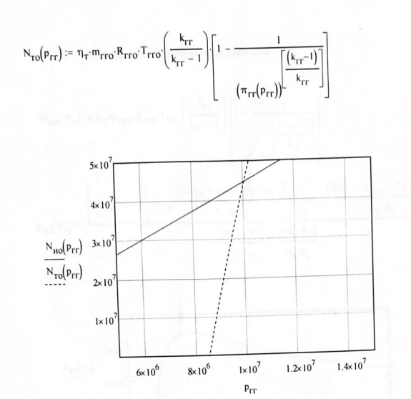

Определим давление в ГГ
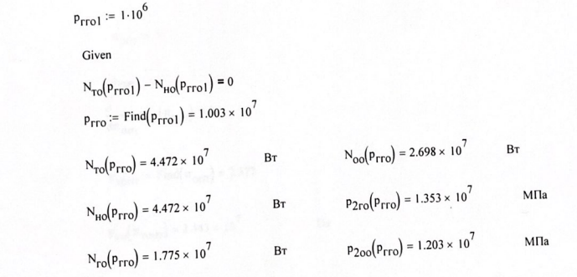
Определение оптимального давления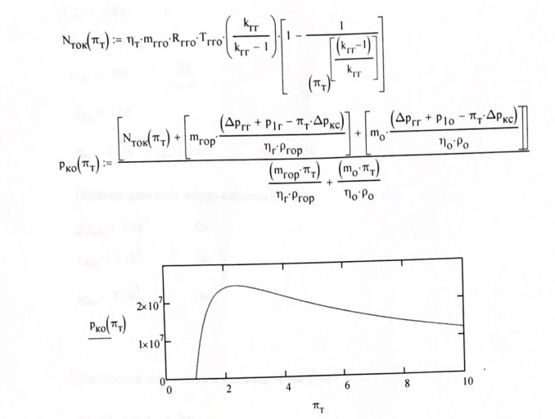

$$π_{опт}=1$$
$$\frac{d}{d_{π_{опт}}}Р_{ко}\left(π_{опт}\right)=0$$
$$Р_{ко}\left(π_{ топт}\right)=2,443*{10}^{7}Па$$

ВГГ
$$Т_{ггг}=1200 К$$
$$K_{M_{ΓΓГ}}=0,573$$
$$R_{ггг}=490\frac{Дж}{кг*К}$$
$$k_{го}=1,29$$
$$ɳ_{г}=0,576;ɳ_{o}=0.677; ɳ_{Т}=0.819;$$

Перепад давления между насосом и ГГ
$$Δp_{гг}=2*{10}^{6}Па$$
$$Р_{Iо}=3*10^5Па$$
$$P_{Iг}=2*{10}^{5}Па$$
Построение графика баланса мощностей ТНА
$$Р_{2ог}\left(Р_{гг}\right)=p_{гг}+ Δp_{гг}+Δp_{ро}$$
$$Р_{2гг}\left(Р_{гг}\right)=p_{гг}+Δp_{гг}$$
$$m_{ггг}=\frac{\left(K_{M_{ГГГ}}+1\right)m_{гор}}{1}=1,027*{10}^{3} Кг/с$$
$$N_{ГГ}\left(Р_{гг}\right)=m_{гор}\frac{\left(Р_{2_{ГГ}}\left(Р_{гг}\right)-P_{Iг}\right)}{ɳ_{г}*ρ_{гор}}$$
$$N_{ОГ}\left(Р_{гг}\right)=m_{о}\frac{\left(Р_{2_{Ог}}\left(Р_{гг}\right)-P_{Iо}\right)}{ɳ_{0}*ρ_{о}}$$
$$N_{нг}\left(Р_{гг}\right)=N_{го}\left(Р_{гг}\right)+N_{ог}\left(Р_{гг}\right)$$
$$Δp_{кс}=1,5*{10}^{6}Па$$
$$π_{гг}\left(Р_{гг}\right)=\frac{p_{гг}}{p_{к}+Δp_{кс}}$$
Определим мощность турбины

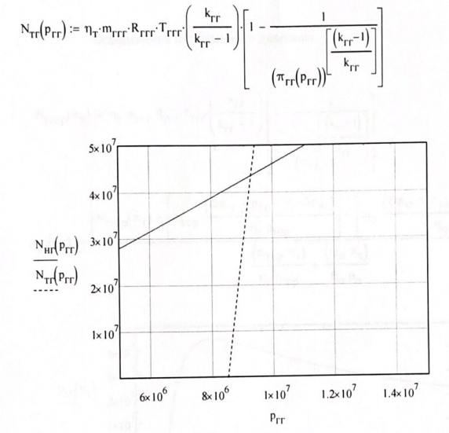
Определим давление в ГГ
$$Р_{ггг1}=1,10^6$$
$$N_{тг}\left(Р_{ггг1}\right)-N_{нг}\left(Р_{ггг1}\right)=0$$
$$Р_{ггг1}=9029*10^6$$
$N_{тг}\left(Р_{ггг}\right)=4,35*10^7$Вт
$N_{нг}\left(Р_{ггг}\right)=4,35*10^7$Вт
$N_{гг}\left(Р_{ггг}\right)=1,477*10^7$Вт
$N_{ог}\left(Р_{ггг}\right)=$2.873$*10^7$Вт
$Р_{2тг}\left(Р_{ггг}\right)=$1.129$*10^7$МПа
$Р_{2ог}\left(Р_{ггг}\right)=$1.279$*10^7$Мпа

Определение оптимального давления

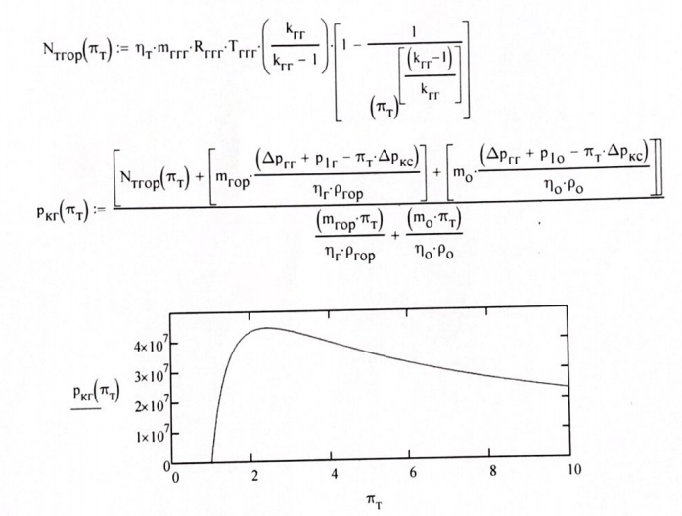
$$π_{ топт}=2,424$$
$$\frac{d}{d_{π_{оптг}}}Р_{кг}\left(π_{оптг}\right)=0$$
$$Р_{кг}\left(π_{ топтг}\right)=4,452*{10}^{7}Па$$

